Сказка «Колосок»
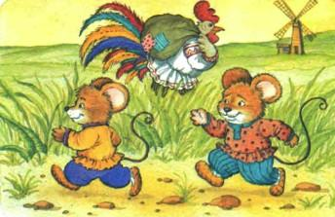
Жили-были два мышонка, Круть и Верть, да петушок Голосистое горлышко. Мышата только и знали, что пели да плясали, крутились да вертелись. А петушок чуть свет поднимался, сперва всех песней будил, а потом принимался за работу.
Вот однажды подметал петушок двор и видит на земле пшеничный колосок.
- Круть, Верть, - позвал петушок, - глядите, что я нашёл! Прибежали мышата и говорят:
- Нужно его обмолотить.
- А кто будет молотить? - спросил петушок.
- Только не я! —петух петушок с метлой закричал один. - Только не я! — закричал другой.
- Ладно, - сказал петушок, - я обмолочу. И принялся за работу.
А мышата стали играть в лапту. Кончил петушок молотить и крикнул:
- Эй, Круть, эй, Верть, глядите, сколько я зерна намолотил! Прибежали мышата и запищали в один голос:- Теперь нужно зерно на мельницу отнести, муки намолоть.
- А кто понесёт? - спросил петушок.
- Только не я! - закричал Круть.
- Только не я! - закричал Верть.
- Ладно, - сказал петушок, - я снесу зерно на мельницу.
Взвалил себе на плечи мешок и пошёл. А мышата тем временем затеяли чехарду. Друг через друга прыгают, веселятся. Вернулся петушок с мельницы, опять зовёт мышат:
— Сюда, Круть, сюда, Верть! Я муку принёс. Прибежали мышата, смотрят, не нахвалятся:
— Аи да петушок! Аи да молодец! Теперь нужно тесто замесить да пироги печь.
— Кто будет месить? — спросил петушок. А мышата опять своё:
— Только не я! - запищал Круть.
— Только не я! - запищал Верть. Подумал, подумал петушок и говорит:
— Видно, мне придётся.
Замесил он тесто, натаскал дров, затопил печь. А как печь натопилась, посадил в неё пироги.
Мышата тоже времени не теряют: песни поют, пляшут.
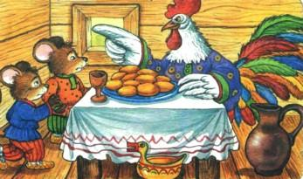
Испеклись пироги, петушок их вынул, выложил на стол, а мышата тут как тут. И звать их не пришлось.
- Ох и проголодался я! - пищит Круть.
- Ох и есть мне хочется! — пищит Верть. Скорее сели за стол. А петушок им говорит:
- Подождите, подождите! Вы мне сперва скажите: кто нашёл колосок?
- Ты нашёл! — громко запищали мышата.
- А кто колосок обмолотил? — снова спросил петушок.
- Ты обмолотил! - потише сказали оба.
- А кто зерно на мельницу носил?
- Тоже ты, — совсем тихо ответили Круть и Верть.
- А тесто кто месил? Дрова носил? Печь топил? Пироги кто пёк?
- Всё ты, всё ты, — чуть слышно пропищали мышата.
- А вы что делали?
Что сказать в ответ? И сказать нечего. Стали Круть и Верть вылезать из-за стола, а петушок их не удерживает. Не за что таких лодырей и лентяев пирогами угощать!

